MODELLO SCHEDA DI PROGETTO

CARATTERISTICHE PROGETTO

1) Titolo del progetto:
"Vivere Attivi: Autonomia e Inclusione degli Anziani con Disabilità in Sardegna"

2) Settore ed area di intervento del progetto:

Settore: Sociale, Educativo e Sanitario
Area di intervento: Supporto all'invecchiamento attivo, inserimento sociale e autonomia di vita per anziani con disabilità psico-fisica.

3) Descrizione dell’area di intervento e del contesto territoriale entro il quale si realizza il progetto con identificazione dei destinatari e dei beneficiari del progetto:

Area di intervento Il progetto si concentra sull'invecchiamento attivo, con un focus su educazione continua, inserimento lavorativo e integrazione sociale degli anziani.

Contesto territoriale di riferimento Sardegna, con particolare attenzione alle aree rurali e semi-urbane, caratterizzate da una significativa percentuale di popolazione anziana e da servizi sociali e formativi frammentati.
Destinatari del progetto Anziani residenti in Sardegna, in particolare quelli con bassi livelli di istruzione e scarsa partecipazione sociale.
Individuazione e descrizione dei beneficiari I beneficiari includono gli anziani, le loro famiglie, le comunità locali e le organizzazioni di volontariato. Il progetto mira a migliorare la qualità della vita, promuovere l'apprendimento continuo e facilitare l'integrazione sociale degli anziani.

Area di intervento

Area di intervento Il progetto si concentra sull'invecchiamento attivo, con un focus su educazione continua, inserimento lavorativo e integrazione sociale degli anziani.

-----------------------------------------------------------------------------------------------------------------------------------
Contesto territoriale di riferimento
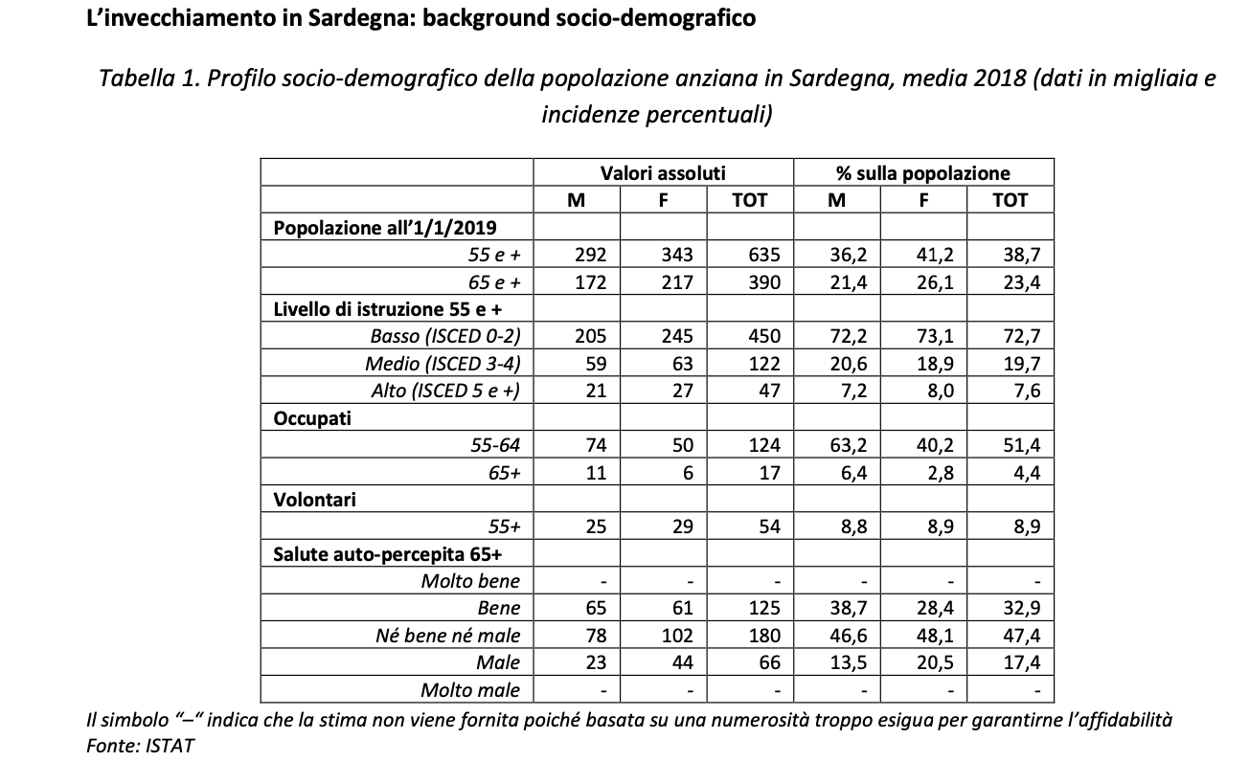
In Sardegna, la popolazione di età superiore ai 55 anni rappresenta quasi il 40% del totale, evidenziando una maggiore incidenza tra le donne rispetto agli uomini. Questo dato risalta non solo per le dinamiche demografiche, ma anche per il livello di istruzione di questa fascia d'età: il 72,7% presenta un basso livello di istruzione, mentre solo il 7,6% ha raggiunto un livello di istruzione elevato, con una leggera prevalenza femminile (8,0%).
Sul fronte del lavoro, il 51,4% delle persone tra i 55 e i 64 anni è occupato, ma esiste un divario significativo di 23 punti percentuali tra uomini e donne, favorevole ai primi. La partecipazione al mondo del lavoro si riduce drasticamente dopo i 64 anni, coinvolgendo solamente il 4,4% della popolazione in questa fascia d'età, con una maggiore inclinazione tra gli uomini.
Interessante notare come maschi e femmine oltre i 54 anni partecipino in modo simile alle attività di volontariato, con una percentuale poco inferiore al 9%. In termini di salute, la percezione personale tra gli anziani è prevalentemente neutra: il 47,4% dichiara di sentirsi né bene né male. Tuttavia, una percentuale significativa (32,9%, che aumenta al 38,7% tra gli uomini) si sente bene, superando coloro che si sentono male (17,4%, percentuale che cresce al 20,5% tra le donne).
Questi dati offrono uno spaccato significativo della situazione socio-demografica e di salute in Sardegna per la popolazione anziana, sottolineando alcune sfide chiave come la bassa istruzione, il divario di genere nel mondo del lavoro e le percezioni miste sulla salute. La comprensione di queste dinamiche è fondamentale per sviluppare politiche e programmi di supporto efficaci per gli anziani nell'isola, mirando a migliorare la qualità della vita, l'inclusione sociale e l'accesso a opportunità di apprendimento e lavoro.
Profilo socio-demografico della popolazione anziana in Sardegna, media 2018 (dati in migliaia e incidenze percentuali):
- Popolazione all’1/1/2019:
  - 55 e oltre: 292 M (maschi), 343 F (femmine), 635 Totale
    - % sulla popolazione: 36,2% M, 41,2% F, 38,7% Totale
  - 65 e oltre: 172 M, 217 F, 390 Totale
    - % sulla popolazione: 21,4% M, 26,1% F, 23,4% Totale
- Livello di istruzione 55 e oltre:
  - Basso (ISCED 0-2): 205 M, 245 F, 450 Totale
    - % sulla popolazione: 72,2% M, 73,1% F, 72,7% Totale
  - Medio (ISCED 3-4): 59 M, 63 F, 122 Totale
    - % sulla popolazione: 20,6% M, 18,9% F, 19,7% Totale
  - Alto (ISCED 5 e oltre): 21 M, 27 F, 47 Totale
    - % sulla popolazione: 7,2% M, 8,0% F, 7,6% Totale
- Occupati:
  - 55-64 anni: 74 M, 50 F, 124 Totale
    - % sulla popolazione: 63,2% M, 40,2% F, 51,4% Totale
  - 65 e oltre: 11 M, 6 F, 17 Totale
    - % sulla popolazione: 6,4% M, 2,8% F, 4,4% Totale
- Volontari 55 e oltre:
  - 25 M, 29 F, 54 Totale
    - % sulla popolazione: 8,8% M, 8,9% F, 8,9% Totale
- Salute auto-percepita 65 e oltre:
  - Bene: 65 M, 61 F, 125 Totale
    - % sulla popolazione: 38,7% M, 28,4% F, 32,9% Totale
  - Né bene né male: 78 M, 102 F, 180 Totale
    - % sulla popolazione: 46,6% M, 48,1% F, 47,4% Totale
  - Male: 23 M, 44 F, 66 Totale
    - % sulla popolazione: 13,5% M, 20,5% F, 17,4% Totale

-----------------------------------------------------------------------------------------------------------------------------------
Destinatari del progetto
-----------------------------------------------------------------------------------------------------------------------------------
Individuazione e descrizione dei beneficiari
-----------------------------------------------------------------------------------------------------------------------------------
OBIETTIVI DEL PROGETTO
-----------------------------------------------------------------------------------------------------------------------------------
COMPLESSO DELLE ATTIVITÀ PREVISTE PER IL RAGGIUNGIMENTO DEGLI OBIETTIVI
-------------------------------------------------------------------------------------------------------------------------
RISORSE UMANE COMPLESSIVE NECESSARIE PER L’ESPLETAMENTO DELLE ATTIVITÀ PREVISTE, CON LA SPECIFICA DELLE PROFESSIONALITÀ IMPEGNATE E LA LORO ATTINENZA CON LE PREDETTE ATTIVITÀ
-------------------------------------------------------------------------------------------------------------------------------
FORMA IMPRENDITORIALE SCELTA CON RELATIVA MOTIVAZIONE.
-------------------------------------------------------------------------------------------------------------------------------
OBBLIGHI NECESSARI PER LA COSTITUZIONE DELL’IMPRESA SCELTA
--------------------------------------------------------------------------------------------------------------------------------

CRONOPROGRAMMA

